担当实干 争先跨越

职能部门党委第十支部开展作风革命主题实践活动集中学习大讨论

2022年4月4日，职能部门党委第十支部结合财务处、基建处（白龙校区建设指挥部、石林校区建设指挥部）工作性质和特点，组织全体党员和教职工开展“推进作风革命 加强效能建设 弘扬奉献精神”主题实践活动集中学习，围绕如何“转作风、提效能、强奉献”开展“担当实干、争先跨越”大讨论。会议由支部书记左贵才主持。

会上，全体党员和教职工学习了《习近平在中央和国家机关党的建设工作会议上的讲话》《王宁在中国共产党云南省第十一次代表大会上的报告》等精神，解读了《中共云南省推进作风革命加强机关效能建设的若干规定（试行）》，以及中共云南省委教委工委、云南省教育厅推进作风革命加强机关效能建设20条措施。

支部书记左贵才带头交流学习心得，结合支部党建引领业务，深刻剖析实际工作中如何转作风、提效能、强奉献。左贵才指出，开展“推进作风革命 加强效能建设 弘扬奉献精神”主题实践活动，首先要深入学习新思想、新精神，采取“自学+集中学”相结合的方式，多措并举学习;其次要深刻检视问题，广泛听取意见，找准、找实问题，摆正干事作风，提升工作效能，要大力弘扬“马上就办、真抓实干”作风，让实干和质效成为全体党员干部的鲜明品牌。

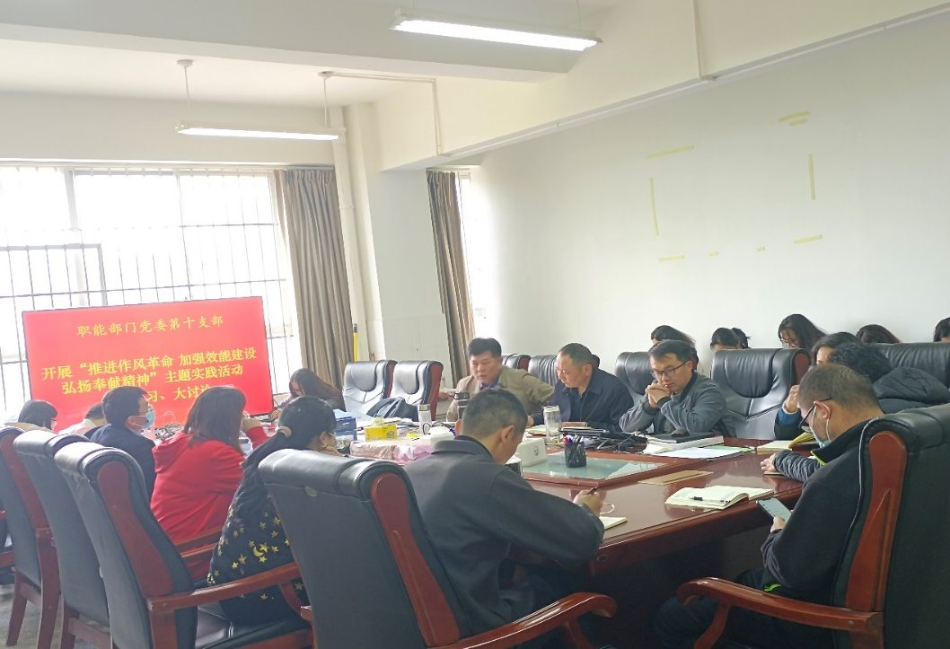

全体党员和教职工联系自身工作实际展开热烈讨论，发表看法，相互探讨，交流意见。

通过本次集中学习和大讨论，大家纷纷表示，要实打实解决实际工作的问题，把群众满意、师生放心作为检验工作成效的基准线，要在无私奉献中引领新风尚，以实际行动落实学校“十四五”规划，助推学校发展战略目标实现。

（来源：财务处/文：普万涛/图：普万涛/审核：左贵才/责任编辑： ）